Конспект урока по окружающему миру
Тема: «Трудные времена на Русской земле»
Тип урока: изучение нового материала.
Цель урока: 1. Сформировать представления учащихся о военном деле на Руси.
2. Познакомить с героическими страницами истории Отечества.
3. Развивать умение работать с картой.
4. Воспитывать любовь к Родине.
Планируемые результаты:
личностные:
- развивают устную речь;
- развивают умение формулировать свои мысли;
- воспитывают любовь к Родине.
метапредметные:
- умение применять и сохранять цели и задачи учебной деятельности;
- умение контролировать и оценивать свои учебные действия на основе выработанных критериев в соответствии с поставленной задачей и условиями её реализации;
- овладение базовыми предметными и межпредметными понятиями.
предметные:
- Формируют представление о военном деле на Руси, знакомятся с героическими страницами истории Отечества.
Оборудование: учебник Окружающий мир. 4 класс. Часть 2 /А.А. Плешаков, Е.А. Крючкова ; Рабочая тетрадь; презентация; историческая карта; схема «Завоевательные походы монголо-татар», схема «Битва на Чудском озере».

Фотография доски

Этап урока | Хронометраж | Содержание | Деятельность учителя | Деятельность учеников | УУД
Орг. момент | 1 мин. | «Вот опять звенит звонок –  Приглашает на урок.  Начинаем мы опять  По истории шагать».  - Здравствуйте, ребята!  - Садитесь! | Словесный: слово учителя. | Проверяют готовность к уроку. | Л: принятие образа хорошего ученика.
Повторение  ранее  изученного. | 5 мин. | Учитель проводит фронтальный опрос:  – Кто создал славянскую азбуку?  – Какими были книги в Древней Руси?  – Что в оформлении древних книг напоминает современные книги?  Несколько учащихся выполняют индивидуальную работу по карточкам.  № 1. Вставь пропущенные слова, чтобы получились верные высказывания.  Славянскую азбуку создали византийские монахи … и … (Кирилл и Мефодий), которые жили в … (IX) веке. Письменность на Руси стала распространяться после принятия … (христианства). В Древней Руси велись записи важнейших событий – … (летописи). Самая известная летопись Древней Руси – … («Повесть временных лет»). Ее написал в начале XII века монах … (Нестор). Он рассказывает о племенах … (восточных) славян.  № 2. С помощью стрелок соедини историческое событие и имя русского князя, связанное с данным событием.  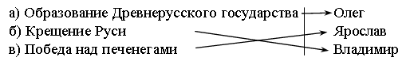 | Практический: задания  на карточках  Словесный: задает вопросы | Работают индивидуально с карточками.  Отвечают на вопросы. | П: строят речевое высказывание  Р: принимают и сохраняют учебную задачу
Мотивационный | 5 мин. | Сегодня мы познакомимся с героическими страницами истории Отечества.  Узнаем:  как Русь отстаивала свою независимость, по иллюстрациям сравним вооружение воинов, опишем Невскую битву и Ледовое побоище. | Словесный: беседа;  задает вопросы | Слушают.  Читают. | П: строят речевое высказывание
Решение частных задач | 15 мин. | Учитель. В 1223 году летописец писал: «Пришла неслыханная рать. Их же никто хорошо не знает, кто они и откуда пришли, и какой язык их, и какого они племени, и какая их вера». Так описывали появление у границ Руси нового опасного врага – монголо-татар.  Татары, или монголы, жили далеко на востоке от русских границ, внутри Центральной Азии. В начале XIII века у них возникло государство.  Монголо-татары – это кочевые племена. Они занимались разведением скота: лошадей, верблюдов, коров, овец, коз. Скоту нужны были новые пастбища, поэтому монголы переходили с места на место в поисках новых пастбищ.  Необходимость завоеваний новых пастбищ для занятия скотоводством послужила образованию Монгольского государства. В 1206 году на реку Онон съехались предводители монголо-татарских племен на курултай (съезд монгольской знати) и избрали вождем Чингисхана. Он и возглавил завоевательные походы монголо-татар.  Учитель демонстрирует схему.  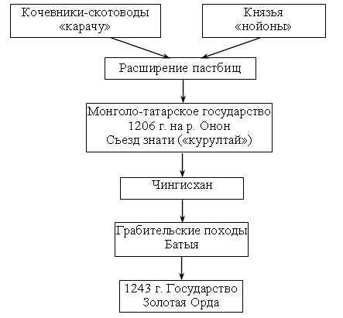  У них было хорошо организованное войско. Основную ударную силу монголо-татар составляла конница. Каждый воин имел два-три лука, несколько колчанов со стрелами, топор, веревку, хорошо владел саблей. Лошадь воина покрывалась шкурами и тем самым была защищена от стрел противника. Голову, шею и грудь воина защищали шлем и панцирь из кожи.  Учитель предлагает рассмотреть рисунки с изображением воинов: русских и монгольских. Сравнить их (с. 60 учебника). Учащиеся делают вывод, что монгольские воины имели лучшее снаряжение.  Учитель. В 1223 году монгольское войско появилось в причерноморских степях поблизости от границ Руси, где жили половцы. Половцы толпами бежали в Русь: «Мы теперь побиты, а если нам не поможете, так порубят и вас». Несколько русских князей (Мстислав Киевский, Мстислав Черниговский, Мстислав Галицкий) сошлись вместе и 31 мая встретились с татарами на реке Калке, у Азовского моря.  Напав на сторожевой отряд, княжеские дружины стали преследовать его и так растянулись, что потеряли связь друг с другом. Когда на девятый день похода за речкой Калкой князей встретил сомкнутый строй монгольской конницы, то навести боевой порядок было трудно. Русские дружины были разбиты поодиночке.  Учитель предлагает показать на карте место битвы на реке, назвать города, захваченные монголо-татарским войском.  Ученики. Рязань, Владимир, Москва, Переяславль, Торжок, Козельск и др.  Учитель демонстрирует схему походов монголо-татарского войска:  1223 г. → река Калка;  1237 г. → Рязань → Коломна → Москва → Владимир → Торжок → Козельск («злой город») → Новгород;  1240 г. → Киев.  Учитель. В 1237 году монголо-татары перешли Волгу, так как нацелились на русские земли. Князья знали об опасности, но ничего не сделали для объединения сил на отпор врагу, они были заняты междоусобицей (боролись между собой за расширение своих владений).  Войско Батыя насчитывало 150 тысяч воинов, в то время как вся Русь могла собрать 100 тысяч воинов.  Первому удару подверглась Рязань (учитель показывает на карте). Монгольские послы потребовали покорности и одну десятую часть «во всем». Рязанцы ответили мужественно: «Если нас всех не будет, все ваше будет». Все рязанцы погибли, защищая свой город, в том числе и князь Юрий Рязанский. С тех пор этот город уже не поднялся. А новый был отстроен в 60 км от этого места.  В январе по реке Оке (показывает на карте) двинулось монгольское войско на город Владимир. Сражение, закончившееся поражением русских войск, произошло у Коломны.  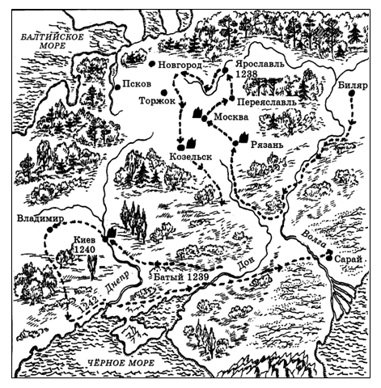  Сто километров не дошли монголо-татары до Новгорода. Весенняя распутица сделала непроходимыми дороги для монгольской конницы. Хан Батый повернул свое войско обратно. На пути лежал город Козельск.  Козельцы на вече решили: татарам не сдаваться и «положить свой живот» за князя, чтобы получить на этом свете славу, а на том – венец от Христа-бога. Семь недель держался Козельск: горожане бились с татарами в поле, резались с ними на стенах городских и полегли честно все до последнего. Не пощадила орда ни женщин, ни старцев, ни младенцев. Стал Козельск одною огромною могилою. Козельский князь тоже погиб. Он был еще малым ребенком, и пронеслась молва, будто утонул он в крови. С той поры татары не называли город Козельском, а звали его «злым городом».  В 1239 году татарское войско появилось в Южной Руси (показывает на карте). Ни один из русских городов не приглянулся татарам, как Киев:  Подступает к нам под Киев царь Батый,  Подступает он с двумя сыновьями,  И со зятем, с Лукоперым-богатырем.  А и пишет, собака, похваляется:  «Я Киев-ат город выжгу, вырублю,  Божьи церкви с дымом пущу,  Князя со княжной в полон возьму,  А князей-бояр во котле сварю».  6 декабря 1240 года Киев пал. В 1243 году после похода на Южную Русь в Поволжье возникло государство Золотая Орда со столицей Сарай (около современной Астрахани). Русские князья теперь получали от золотоордынских ханов ярлык – ханскую грамоту с правом на княжение. И везли ханам дань – богатые подарки продуктами питания, серебром, ремесленным товаром.  Так установилось монголо-татарское иго над Русью – зависимость от завоевателей, состоящая в уплате дани. | Словесный:  рассказ  Наглядный:  Схема  Словесный: беседа  Наглядный: карта  Словесный: рассказ | Слушают.  Отвечают на вопросы. | П: осмысленно слушают
Физ.мин. | 2 мин. | -Я вижу, вы устали давайте взбодримся. Мы с вами сейчас встанем и немного разомнёмся. Сейчас я вам покажу движения физ. минутки, а вы должны сначала внимательно посмотреть. А затем выполнять вместе со мной. Чтоб вам было легче, слова физ. минутки вы видите на слайде.  Еле-еле-еле-еле (Медленно кружатся на месте  Завертелись карусели. в правую сторону.)  А потом, потом, потом  Все бегом, бегом, бегом!  Побежали, побежали, (Легкий бег на месте.)  Тише, тише, не спешите, (Постепенно замедляют бег,  Карусель остановите. остановились, покружились,  Покружились, завертелись, сели.)  Отдохнуть уселись. | Показывает движения. | Повторяют
 | 15 мин. | Учитель. Не одни злые татары обижали русских людей. Пришли на Русь с северо-запада другие враги – шведы. Начальник их, Биргер, послал своих воинов в город Новгород и велел сказать новгородскому князю Александру: «Мы пришли взять себе этот город, а тебя, князь, и детей твоих хотим сделать своими слугами!» О подвиге новгородцев и князя Александра прочитаем статью «Князь Александр Невский» на с. 62–63 учебника.  Учитель демонстрирует схему «Битва на Чудском озере 5 апреля 1242 года»:  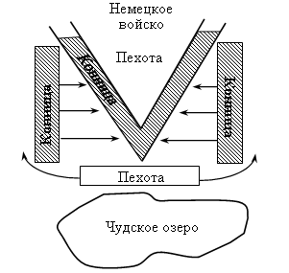  Учитель (дополняет). Было князю Александру всего 20 лет. Вскоре после сражения крестоносцы отправили своих послов в Новгород просить мира. Александр согласился на мир, но предупредил: «Кто с мечом к нам придет, от меча и погибнет».  Учащиеся показывают на карте места сражений русских войск со шведскими и немецкими захватчиками.  Учитель проводит беседу по в о п р о с а м:  – Кто напал на Русь в XIII веке?  – Кто возглавил поход монголо-татарского войска на Русь?  – Какой первый русский город оказался на их пути?  – Какой город оказал Батыю серьезное сопротивление?  – Что случилось с Киевом?  – Как стало называться государство монголо-татар?  – Почему монголо-татарские воины захватили древнерусские города?  Учащиеся заполняют с х е м у:  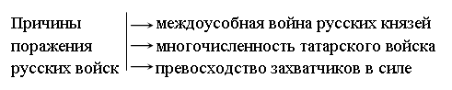  – Какая появилась угроза с северо-запада для Руси?  – Кто выступил против них?  – Как разбил шведов Александр?  – Какое прозвище он получил за эту победу?  – Под каким названием вошла в историю битва на льду Чудского озера?  – Как строились крестоносцы? С какой целью?  – Как разбил крестоносцев Александр?  Далее учитель проводит дидактическую игру «Ледовое побоище».  Учитель. Два летописца, принадлежащие к разным воюющим сторонам, описывают одну и ту же битву.  Разделитесь на две команды, и пусть первая команда описывает сражение за одно войско, а вторая – за другое. Сравните описание в классе. В чем есть различие?  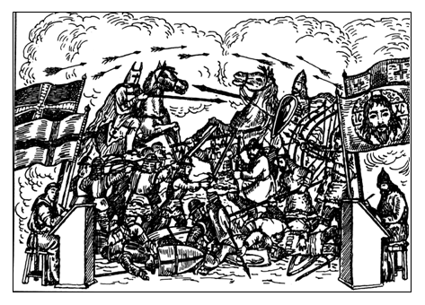 | Словесный:  рассказ;  беседа;  задает вопросы  Практический:  Работа с учебником  Игровой: дидактическая игра | Отвечают на вопросы.  Работают с текстом учебника. | П: строят речевое высказывание  П: осмысленно читают  П: строят рассуждения
Итог урока.  Оценивание работы учащегося | 5 мин. | Учащиеся читают вывод на с. 64 учебника.  Домашнее задание.  С. 59–63. Ответить на вопросы «Проверь себя». Выполнить задания на с. 64. |  | Работают с тетрадью на печатной основе. | П: строят речевое высказывание  П: строят рассуждения  П: осуществляют синтез  Р:осуществляют итоговый контроль
Рефлексия | 1 мин. | – Понравился ли вам урок? Что интересного, что нового вы узнали?  Давайте подсчитаем количество фишек, поставим оценки за урок.  Молодцы! | Оценивает ответы учащихся

